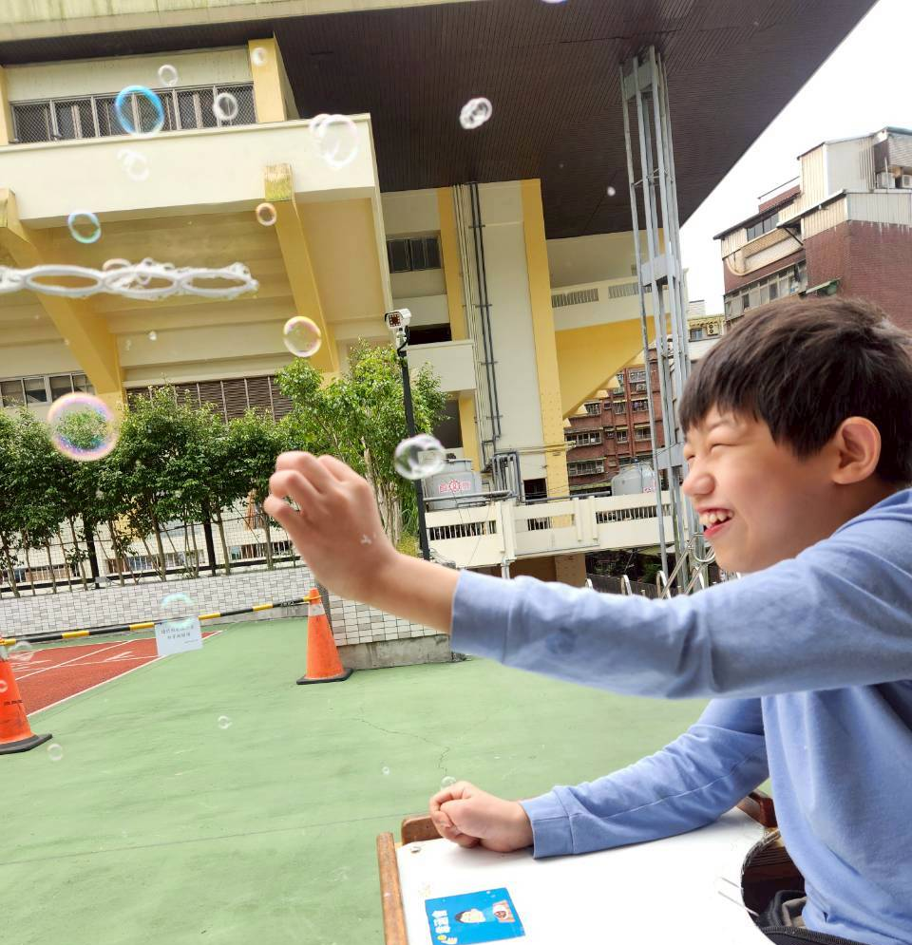

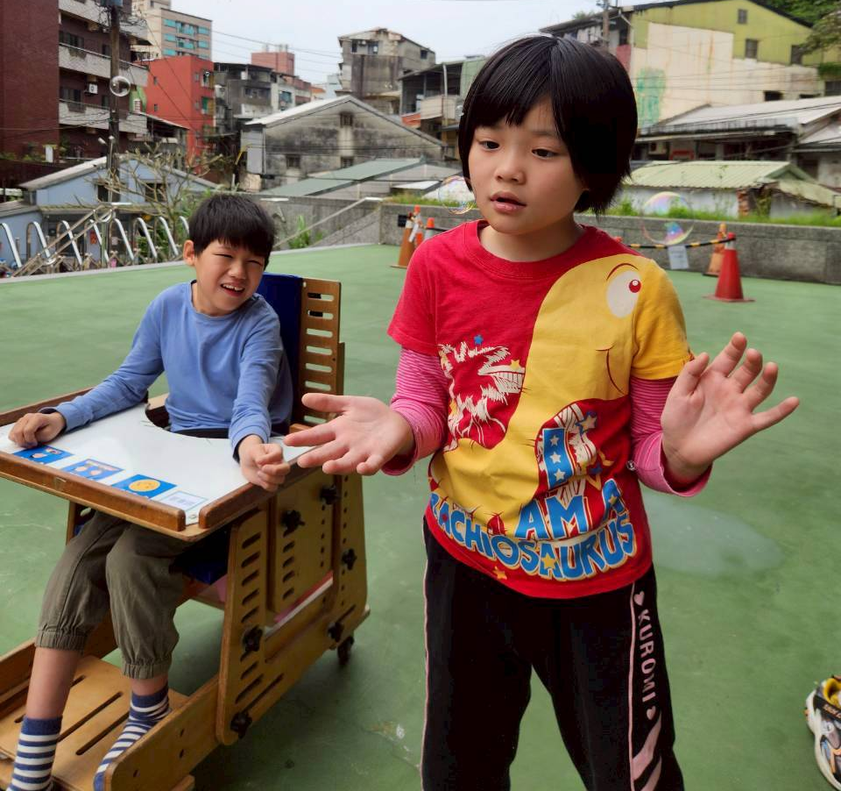
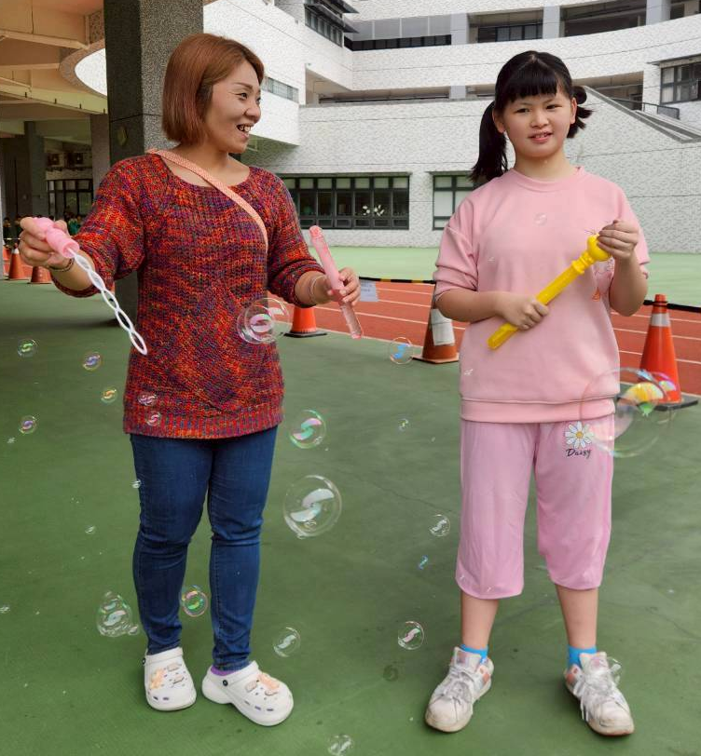

三、吹泡泡 ---課文
呼呼呼，吹泡泡，
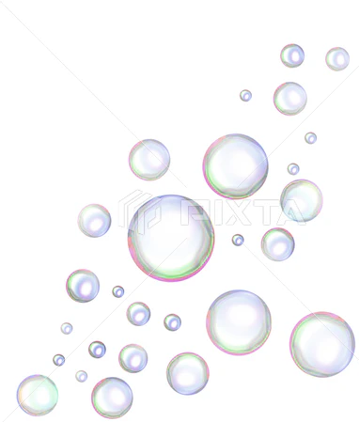
泡泡、泡泡，揮一揮，
泡泡、泡泡，圓又圓，
泡泡、泡泡，飛上天，
呼呼呼，吹泡泡，
小泡泡，
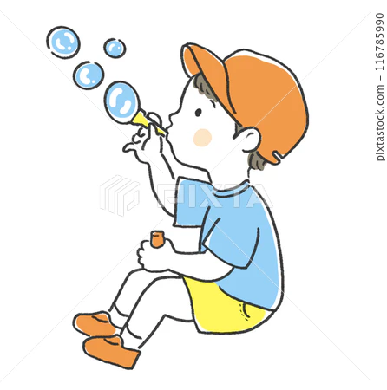
戳一下，就不見。
飛 | 圓  型 | 天  空 | 揮  手 | 吹
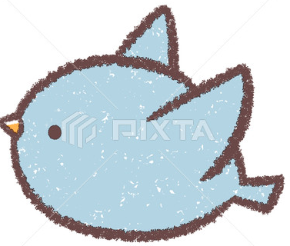 | 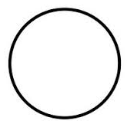 |  | 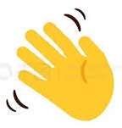
三、吹泡泡-------語詞1

